29/05 RM04228
Hardware e Software

ATIVIDADE – PÁGINA: 28

1) O que é um HARDWARE? Dê 03 exemplos:
Hardware é a parte física de um computador,monitor;teclado e mouse
2) O que é um SOFTWARE? Dê 02 exemplos:
Software é uma sequência de instruções escritas para serem intepretadas por um computador com o objetivo de executar tarefas específicas.
Exemplo; O sistema Windows e o sistema Windows e o Sistema Linux
3) Escreva (S) para SOFTWARE e (H) para HARDWARE:

( s) ( s) 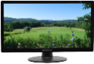 (h)

(s ) 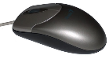(h ) 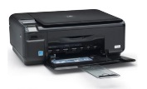(h )

